**리디북스 페이지 개발 일정**

**2조**

**신지연 – 디자인 및 프론트 엔드 전반 담당**

**박태훈 – 데이터베이스 구축 및 백엔드 전반 담당**

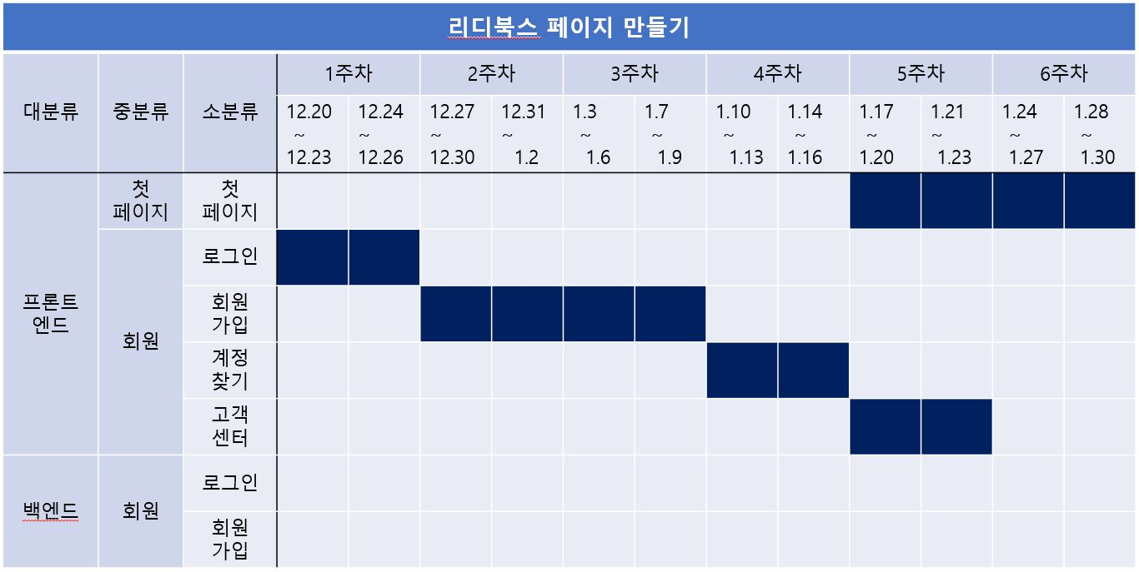

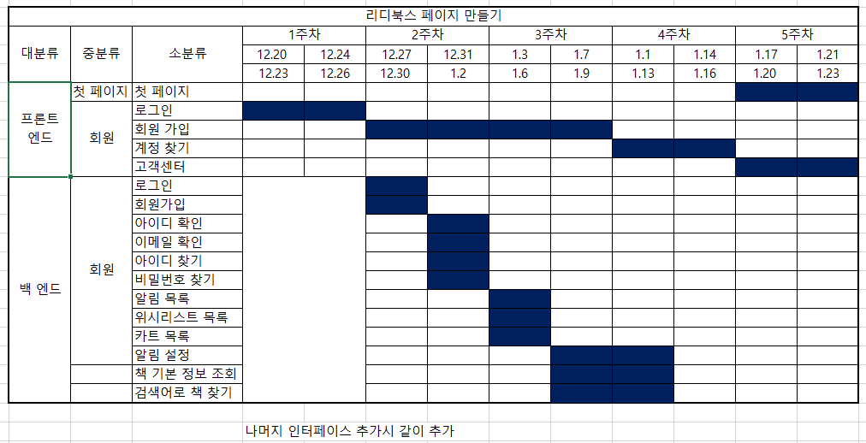

**<주차 별 세부 계획 일정>**

**1주차 : 로그인 페이지**

* 12.20 ~ 12.23 : 화면 #8
* 12.24 ~ 12.26 : 화면 #9

**2주차 : 회원가입 페이지**

* 12.27 ~ 12.30 : 화면 #4
* 12.31 ~ 1.2 : 화면 #5

(백엔드)

* 12.27 ~ 12.30 : 로그인, 회원가입
* 12.31 ~ 1.2 : 아이디 확인, 이메일 확인, 아이디 찾기, 비밀번호 찾기

**3주차 : 회원가입 페이지**

* 1.3 ~ 1.6 : 화면 #6
* 1.7 ~ 1.9 : 화면 #7

(백엔드)

* 1.3 ~ 1.6 : 알림 목록, 위시리스트 목록, 카트 목록
* 1.7 ~ 1.13 : 알림 설정, 책 기본 정보 조회, 검색어로 책 찾기

**4주차 : 계정 찾기 페이지**

* 1.10 ~ 1.13 : 화면 #10
* 1.14 ~ 1.16 : 화면 #11

**5주차 : 고객센터 및 메인 페이지**

* 1.17 ~ 1.20 : 화면 #12
* 1.21 ~ 1.23 : 화면 #1, #13

**6주차 : 메인 페이지**

* 1.24 ~ 1.27 : 화면 #2
* 1.28 ~ 1.30 : 화면 #3